淡江時報 第 1163 期
九粒Jolie開講 帶師生愛上英文
學習新視界
【記者陳嘉雅淡水校園報導】英文系於5月3日19時在B513教室，舉辦「那些年我在國外學到的事」留學經驗分享講座，邀請YouTuber戚宏菱（九粒，Jolie）分享她豐富的海外經歷，以及怎麼愛上英文的方法。報名系統90個名額早早就額滿，師生滿座。

Jolie曾經獲得數個美國微電影節最佳女主角獎，也曾擔任過LA 脫口秀主持人、Miss Global 環球小姐 Miss Congeniality、好萊塢娛樂公司秘書兼翻譯、模特兒、大直高中研習講師、大葉大學演講老師、以及菁英補習班口說熱門教師，現在則是VoiceTube Vclass知名教師、YouTuber、詞曲創作歌手、英文命名顧問，同時也是SuperMero 吸引力法則手帳品牌創業家。

她以走過的經歷激勵在場聽眾，16歲就到Indiana旅外交換，在學期間曾經歷受挫低落，經常帶著淚水躺在沙發上，無神地看著電視，直到Home媽跟她說：「What do you have to lose?」讓她的生活徹底翻轉，在美國短短的一年裡，被交換的高中選為返校皇后（homecoming queen）。她說：「Everything happens for a reason. Everything is a lesson.」畢業後到西雅圖中央學院（Seattle Central College）攻讀電影學位，九粒跟自己許下遇到亞洲人都不能說中文的承諾，以此來維持努力習得的漂亮口音，儘管被別人議論，她仍認為唯有跨出舒適圈，才能獲得甜美的果實。

為了豐富自身經歷，為了繼續留在美國發展，Jolie嘗遍各行各業：演員、模特兒、服務生、前台、直播、打掃……，看似華麗的履歷，背後隱藏著生存的險境，當時感情、事業、生活、友情種種不順，導致她患有憂鬱症與恐慌症，甚至把自己送入精神病院。後來，她透過冥想和運動，改變自己，改變身邊的人事物，造就今日成功的她。

Jolie把學英文比喻為一個人，要愛上英文，首先需知道它的重要性，英文能帶來財富，使人變聰明，帶領人們看世界，接著要釐清3個問題，為什麼想跟英文交往？為什麼害怕它？感興趣的主題是什麼？若找不到方向，可以透過瀏覽器的歷史紀錄去出發，讓彼此有共同興趣。此外，Jolie也強調想要學好英文，就應該找時間培養，自己創造英文環境，並傳授學習英文的秘訣，看到生活周遭的物品不知道英文，便會馬上查詢，增添單字量，再想辦法把學到的單字，與自身連結造出句子運用在生活中；口說部分建議可以用唱歌的方式，用旋律去學習說英文的語調，關鍵的是要投入情緒，才能讓口語表達更有層次、更到位。
2023/05/07

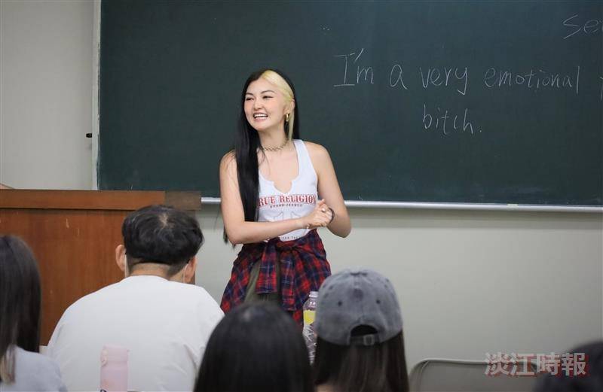
Jolie以自身經歷帶大家愛上英文。（攝影／黃柔蓁）

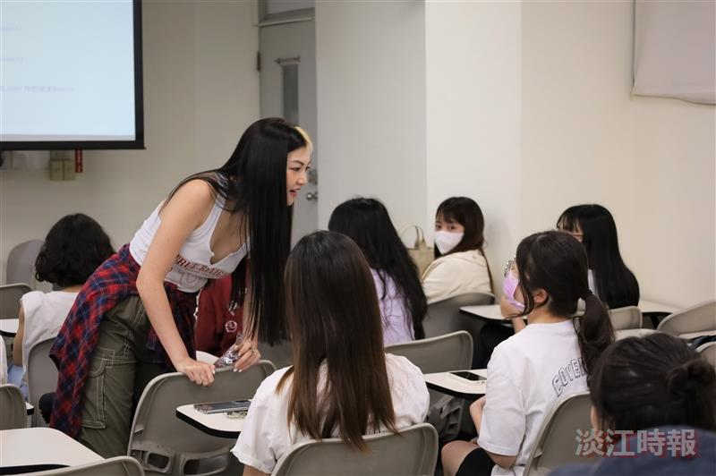
Jolie與聽講同學互動。（攝影／黃柔蓁）

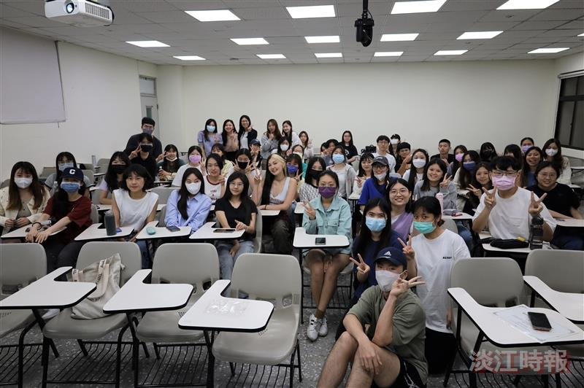
Jolie開講，師生滿座。（攝影／黃柔蓁）

